Инструкция для обучающихся 6-11 классов общеобразовательных организаций по прохождению профориентационного курса на цифровой платформе ЦОПП Нижегородской области

1. Зайдите на сайт: http://copp52.ru/
2. Если Вы не зарегистрированы, пройдите процедуру регистрации (она займет несколько минут):
Введите e-mail и пароль (не менее 12 символов)
Для продолжения регистрации необходимо дать свое согласие на обработку персональных данных и пользовательское соглашение, с которыми можно ознакомиться, нажав на них

После заполнения всех данных на указанный при регистрации e-mail придет письмо со ссылкой, по которой необходимо пройти для подтверждения регистрации.
При желании, Вы можете пройти в созданный для Вас «Личный кабинет»:
3. Для перехода к профориентационному курсу, нажмите кнопку меню:
Кнопка «меню»
Далее «всплывет» окно с различными вкладками.
Вам необходимо выбрать вкладку «Профориентация и опросы».
Переходя в данный раздел перед Вами появится блок тем, каждый из которых содержит профориентационные материалы для ознакомления:
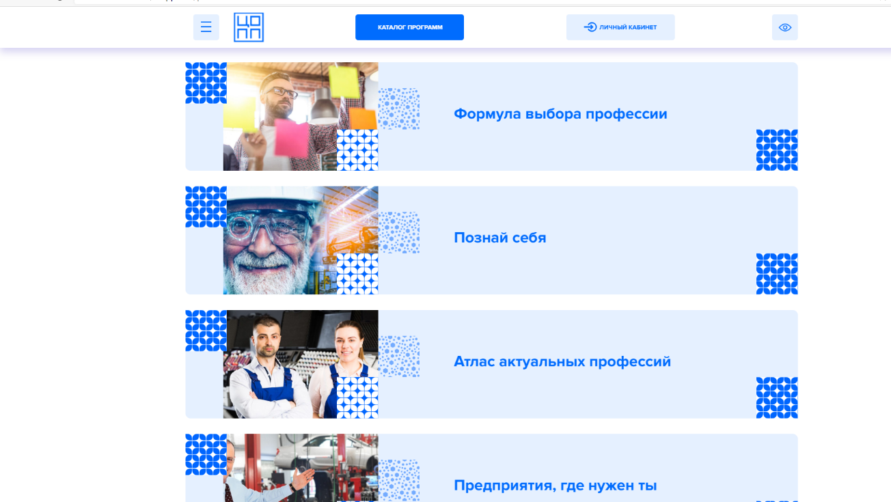
Так же в этом разделе вы можете оставить заявку на консультацию с психологом по вопросам профориентации:
Для направления заявки Вам необходимо указать свои контактные данные и выбрать удобные для Вас время и дату, а также подтвердить свое согласие на обработку персональных данных:
Желаем Вам плодотворного изучения профориентационного курса!
_____________

